Федеральное государственное образовательное бюджетное

учреждение высшего образования

**«Финансовый университет при Правительстве Российской Федерации»**

**(Финансовый университет)**

Колледж информатики и программирования

**ОТЧЁТ**

**По лабораторной/практической работе**

**или индивидуальному заданию (оставить свое) №6**

Студент: Маякин Артём Михайлович

Дисциплина/Профессиональный модуль: Обеспечение информационной безопасности автоматизированных систем

Выполнил студент

Группы: 2ОИБАС-1322

Преподаватель

Сибирев И.В.

Оценка за работу :_______

**Москва – 2024г.**

**ПРАКТИЧЕСКОЕ ЗАНЯТИЕ № 17**

**РАБОТА С СЕТЕВОЙ ФАЙЛОВОЙ СИСТЕМОЙ**

Цель: сформировать навыки выполнять команды в командной строке,

создавать каталоги, файлы и манипулировать ими, навыки работы в Norton

Commander.

Задание 1.

|  |  |  |
| --- | --- | --- |
| 1 | Модель жесткого диска | Жёсткий диск |
| 2 | Имена логических дисков | Локальный диск С |
| 3 | Файловая система | NTFS |
| 4 | Ёмкость | 50 Гб |
| 5 | Объём занятого места | 17,2 Гб |
| 6 | Объём свободного места | 32,1 Гб |
| 7 | Процент свободного места | 70 |
| 8 | Размер кластера | 4096 |
| 9 | Всего файлов | 92 857 |
| 10 | Средний размер файлов | 135 Мб |
| 11 | Кол-во фрагментированных файлов | 50 131 |
| 12 | Количество лишних фрагментов | 0 |
| 13 | Всего фрагментировано % | 47 |
| 14 | Фрагментация файлов % |  |

Задание 2.

Открыли вкладку сервис в свойствах диска

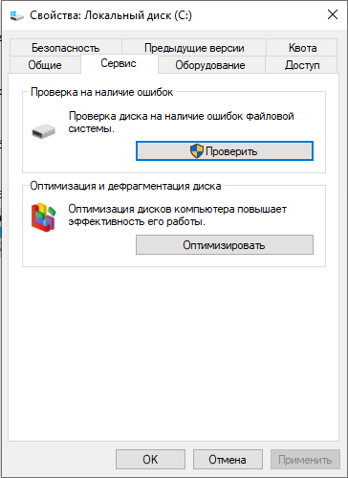

Открыли проверку нашего диска

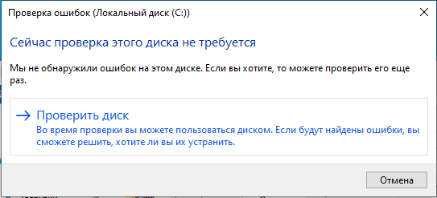

Проблемы не найдены

Задание 3

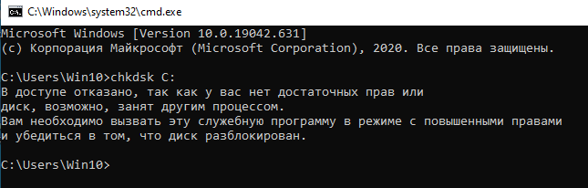

Задание 4

Открыли диспетчер задач

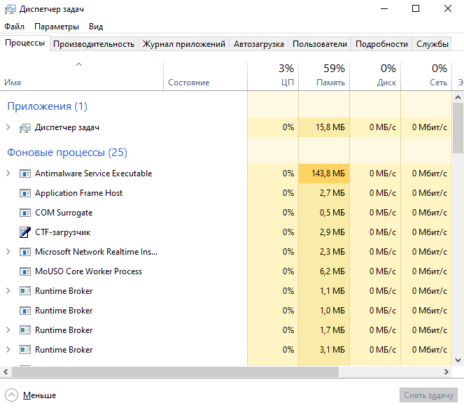

Диск нагружен на 0%

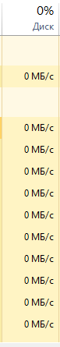

На виртуалке не было оффиса

